香港的區花~~~~豔紫荊
常綠小喬木，艷紫荊有人也叫洋紫荊，其實和普通洋紫荊不同，是羊蹄甲樹之雜交變異樹種，豔紫荊和洋紫荊或羊蹄甲，最大的差別是：羊蹄甲在春天開花，而且葉落殆盡；洋紫荊和豔紫荊在秋冬開花，但洋紫荊有３個雄蕊，豔紫荊則有５個雄蕊。艷紫荊花葉比羊蹄甲樹及洋紫荊大，盛開時花朵佈滿全樹，花大，頂生或腋生，龍骨瓣有紫紅色條紋，呈豔紫色，因而得名；原產地香港，一九九七年之後，香港特區的旗幟上代表香港的花就是艷紫荊。
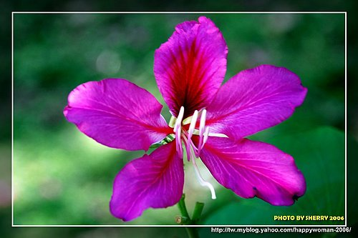

香港的區旗
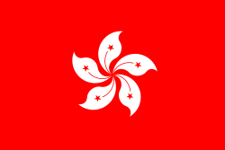

象徵意義
旗幟的底色是紅色，與中華人民共和國國旗的底色一樣，象徵香港為中華人民共和國的一部份。同時，採用艷紫荊花瓣圖案、花蕊以五顆星表示，再次與中華人民共和國國旗上的五星相對應，寓意中國大陸與香港密不可分的關係。區旗只用紅白兩色，象徵香港實踐一國兩制。1997年後使用的香港特區區旗設計繼續採納了豔紫荊花的元素。

